附件：
采购项目需求及技术要求

- 采购需求一览表
项目名称 | 包别  划分 | 名称 | 数量 | 单位 | 最高限价 | 单件产品最高限价 | 备注
安庆市疾病预防控制中心公卫科宣传品采购项目 | 第1包 | 手机支架笔 | 25000 | 支 | 37500元 | 1.5元/支 | 供应商所报价格不能超过对应最高限价。
 |  | 学生作业本 | 50000 | 本 | 75000元 | 1.5元/本
 | 第2包 | 双肩包 | 300 | 个 | 18000元 | 60元/个
合 计 |  | 人民币壹拾叁零伍佰元整（130500.00）
- 采购要求
（一）报价要求：供应商的报价应包括：人员费用、材料费用、印刷费用、运输费用、管理费及税金等为完成文件规定全部内容所需的一切应有费用。
（二）时间及地点要求
（1）时间要求：所有货物签订合同后20个日历天内完成供货及配送工作。
（2）交货地点：送至安庆市疾病预防控制中心
（三）付款方式
全部物品到货验收合格后7个工作日内完成支付。
- 投标保证金：无
（五）履约保证金：成交金额的10%。验收合格后7个工作日内无息退还。
（六）验收方法及标准
按照双方签订的采购合同和技术要求及标准对每一环节、标准的履约情况进行验收。验收结束后，应当出具验收书，由双方共同签署。
三、技术要求及标准
（一）手机支架笔
手机支架笔的具体尺寸及其他标准（见示意图1）（允许误差范围±2mm）
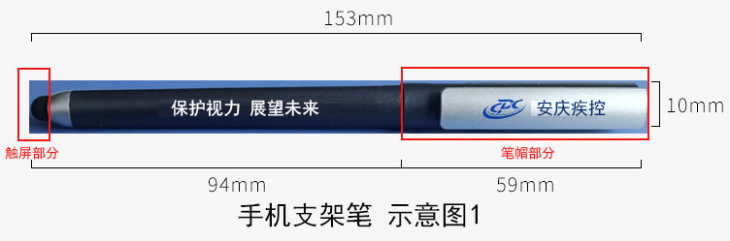
1.触屏部分：触屏部分的材质为硅胶头，要求灵敏度高、兼容性广。
2.笔帽部分：笔帽要有可做手机支架的功能（见示意图2）
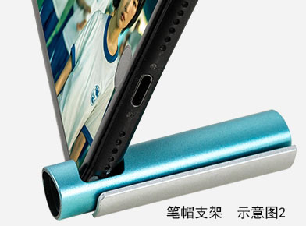

3.笔芯部分：笔芯规格为0.5mm，用完可替换。
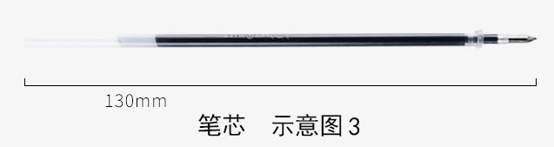
4.握笔部分：要呈三角形（见示意图4）
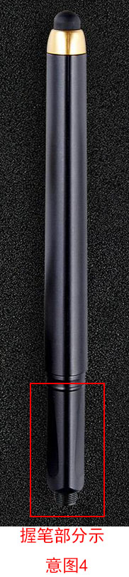
5.LOGO及宣传标语部分（详见示意图1）
(1) 安庆疾控（LOGO长为1.2cm，宽为0.6cm；“安庆疾控”字体为黑体，字号为四；字间距：加宽，间距为0.4cm；LOGO及字的颜色为蓝色）
(2)保护视力 展望未来（字体为黑体；字号为四；字间距：加宽，间距为0.4cm；“保护视力”与“展望未来”之间空一个字符；字的颜色为白色。 ）
6.提供样品颜色要求：手机支架笔的主体颜色为银灰色。（不按此颜色提供的样品，该包按无效标处理）
(二)学生作业本
（1）封面及封底要求：成品尺寸为210mm×140mm（允许误差范围±5mm）；封面采用157g铜版纸印刷，封面、封一、封二、封底印刷内容详见附件1。
（2）内页要求：成品尺寸为210mm×140mm（允许误差范围±5mm）。内页第1、2、43、44页为彩色印刷，采用128g铜版纸，印刷内容详见附件2；内页第3-42页采用80g双胶纸，行距为8㎜横线格，黑白印刷，内容相同。
（3）装订要求：采用骑马钉装订。
（三）双肩包
（1）尺寸要求（允许误差±2cm）（详见示意图五，示意图中书包样式只做参考）
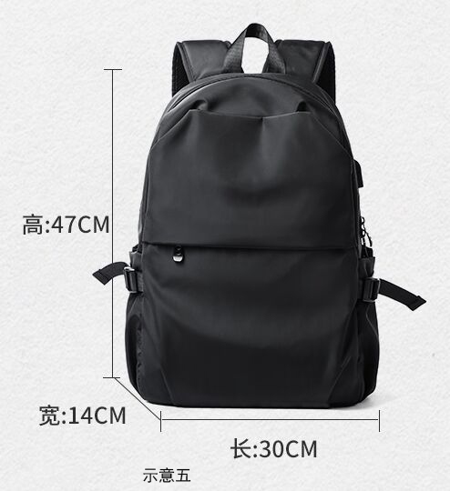
（2）颜色要求：黑色或灰色
（3）LOGO印刷要求：双肩包正面需印有和“保护视力 展望未来”的LOGO和标语。LOGO和标语的位置、大小及字体，请成交供应商在充分考虑美观大方的基础上，自行设计排版。（提供的样品不需要印刷LOGO和标语）
（4）材质要求：外层采用防水面料，要求是气囊肩带，多隔层设计，有独立笔记本电脑（15.6寸）隔层。
四、样品要求：
（一）包（1）样品要求：各潜在供应商，请严格按照手机支架笔、学生作业本的技术要求及标准提供样品各1份（多提供的、同一样品提供两份及以上的均按无效标处理），评审时对各供应商提供的样品进行评定。包（1）产品的样品需要印刷LOGO、标语以及要求的相关内容，不按要求印刷的，按无效标处理。
（二）包（2）样品要求：请各潜在供应商，结合包（2）的最高限价及双肩包的技术要求及标准提供3个产品质量优、外观美观的样品（少提供或多提供的均按无效标处理），提供样品的颜色为黑色或灰色。评审时对各供应商提供的样品进行评定。各潜在供应商提供的双肩包样品不需要印刷LOGO及宣传标语，待成交以后，根据采购人要求进行印刷（印刷费用包含在投标人的报价内）。
（三）样品所产生的所有费用，各供应商自行承担。
五、特别说明：
1.所提供的样品必须符合以上产品的要求、标准及设计元素有一项不符合要求的，按无效标处理。
2.采购需求中的图片只是为了更加清楚、更加形象的表达产品的形状及特征。各潜在供应商可根据采购要求、标准及设计元素，自行设计产品。
3.成交后，采购人在不改变其材质、不增加其成本等情况下，可以更改采购物品的颜色、排版等内容。

